Федеральное государственное автономное образовательное учреждение высшего образования «Национальный исследовательский университет ИТМО»

Факультет Программной инженерии и Компьютерной техники

Лабораторная работа №3
Вариант 789143

Выполнила:
Косогова Мария Александровна
Группа: Р3206
Проверил:
Демурчан Владимир Варламович,
Преподаватель практики.

Санкт-Петербург 2025
Содержание
ЗАДАНИЕ 3
ОСНОВНЫЕ ЭТАПЫ ВЫПОЛНЕНИЯ 5
ВЫВОД 6

Задание
Разработать приложение на базе JavaServer Faces Framework, которое осуществляет проверку попадания точки в заданную область на координатной плоскости.
Приложение должно включать в себя 2 facelets-шаблона - стартовую страницу и основную страницу приложения, а также набор управляемых бинов (managed beans), реализующих логику на стороне сервера.
Стартовая страница должна содержать следующие элементы:
- "Шапку", содержащую ФИО студента, номер группы и номер варианта.
- Интерактивные часы, показывающие текущие дату и время, обновляющиеся раз в 5 секунд.
- Ссылку, позволяющую перейти на основную страницу приложения.
Основная страница приложения должна содержать следующие элементы:
- Набор компонентов для задания координат точки и радиуса области в соответствии с вариантом задания. Может потребоваться использование дополнительных библиотек компонентов - ICEfaces (префикс "ace") и PrimeFaces (префикс "p"). Если компонент допускает ввод заведомо некорректных данных (таких, например, как буквы в координатах точки или отрицательный радиус), то приложение должно осуществлять их валидацию.
- Динамически обновляемую картинку, изображающую область на координатной плоскости в соответствии с номером варианта и точки, координаты которых были заданы пользователем. Клик по картинке должен инициировать сценарий, осуществляющий определение координат новой точки и отправку их на сервер для проверки её попадания в область. Цвет точек должен зависить от факта попадания / непопадания в область. Смена радиуса также должна инициировать перерисовку картинки.
- Таблицу со списком результатов предыдущих проверок.
- Ссылку, позволяющую вернуться на стартовую страницу.
Дополнительные требования к приложению:
- Все результаты проверки должны сохраняться в базе данных под управлением СУБД Oracle.
- Для доступа к БД необходимо использовать протокол JDBC без каких-либо дополнительных библиотек.
- Для управления списком результатов должен использоваться Session-scoped Managed Bean.
- Конфигурация управляемых бинов должна быть задана с помощью аннотаций.
- Правила навигации между страницами приложения должны быть заданы в отдельном конфигурационном файле.

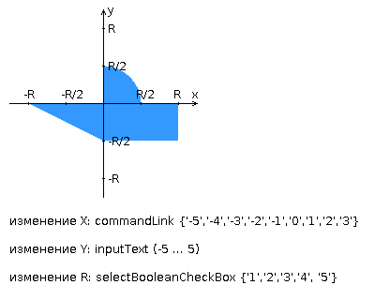

Основные этапы выполнения
- Исходный код: https://github.com/wineeenottt/WEB-3

Вывод
Выполнение лабораторной работы по веб-программированию позволило мне более углубленно познакомиться с спецификацией JSF. Данная работа дала мне возможность применить полученные теоретические знания на практике, развить навыки работы с информацией. В процессе выполнения я научилась работать с CDI-бинами, а также JSF-страницами. Приобретённый опыт поможет мне при дальнейшем изучении веб-программирования.

